|  |  |  |  |  |  |  |  |  |  |  |  |
| --- | --- | --- | --- | --- | --- | --- | --- | --- | --- | --- | --- |
| |  |  |  | | --- | --- | --- | |  |  |  | | МИНОБРНАУКИ РОССИИ | | | | Федеральное государственное бюджетное образовательное учреждение  высшего образования  **«МИРЭА – Российский технологический университет»**  **РТУ МИРЭА** | | |   Институт Информационных технологий | |  |
|  | |  |
| Кафедра Математического обеспечения и стандартизации информационных технологий | |  |
|  |  | |
|  |  | |

|  |  |
| --- | --- |
| **ОТЧЕТ ПО ИТОГОВОМУ ПРОЕКТУ № 1** | |
| **по дисциплине** | |
| **«**Технология разработки программных приложений**»**  **Тема: «Компьютерная игра: “Первый Последний”»** | |
|  | |
| Выполнили студент группы ИКБО-33-22 | Шило Ю.С.  Толстопят А.А. |
| Принял преподаватель | Петрова А.А. |

|  |  |  |
| --- | --- | --- |
| Лабораторная работа выполнена | «__»_______202__ г. | *(подпись студента)* |
|  |  |  |
| «Зачтено» | «__»_______202__ г. | *(подпись руководителя)* |

Москва 2024

**ПОСТАНОВКА ЗАДАЧИ**

**Цель работы:**

Описать концепцию и структуру разрабатываемого программного продукта.

**Задачи:**

1. Выберите тему проекта: программное приложение, которое вы будете разрабатывать в семестре.

2. Определитесь с составом команды. В команде может быть от 2 до 3 человек в зависимости от сложности темы проекта. Каждый член команды будет выступать в роли разработчика.

3. Сформулируйте функциональные требования к своему проекту. Требования должны быть достаточными для описания программного продукта, который вы будете разрабатывать. Рекомендуется оформить требования в виде User Story.

4. Придумайте интерфейс разрабатываемого продукта, отразите его в виде макета.

5. Создайте репозиторий для своего проекта и обеспечьте к нему удаленный доступ для всех членов команды.

**1 ХОД РАБОТЫ НАД ПРОЕКТОМ**

**1.1 Выбор темы проекта**

Выбор направления: GameDev.

Тема: трёхмерная, компьютерная игра, в сеттинге альтернативная история.

**1.2 Состав команды**

Состав команды и закреплённые за участниками основные обязанности:

1. Шило Ю. С. (Создание игрового контента)

2. Толстопят А. А. (Создание игрового контента)

Также, каждый из участников в равной степени может быть задействован во всех остальных аспектах разработки.

## 

## 1.3 Функциональные требования к проекту

Таблица 1 – User Story: Компьютерная игра-головоломка

|  |  |  |
| --- | --- | --- |
| **Заголовок** | | Компьютерная игра |
| **Заказчик (actor)** | Как | игрок |
| **Примечание** | Я хочу | Получить уникальную историю |
| **Цель** | Чтобы | Получить удовольствие от истории и ее тейлинга |

Реализовать интересную и захватывающую историю, которая заставит проникнуться атмосферой и задуматься над вопросами, которые задает сюжет.

Таблица 2 – User Story: Стилистика игры

|  |  |  |
| --- | --- | --- |
| **Заголовок** | | Стилистика игры |
| **Заказчик (actor)** | Как | игрок |
| **Примечание** | Я хочу | видеть графику, соответствующую нарративу игры |
| **Цель** | Чтобы | игра легко воспринималась |

Реализовать реалистичную графику, которая будет отсылать на стилистику и качество советского союза.

Таблица 3 – User Story: Уровни в игре

|  |  |  |
| --- | --- | --- |
| **Заголовок** | | Уровни в игре |
| **Заказчик (actor)** | Как | игрок |
| **Примечание** | Я хочу | видеть в игре разнообразные уровни |
| **Цель** | Чтобы | получить насыщенный игровой опыт |

Реализовать функцию для смены уровней и построить сами уровни.

Таблица 4 – User Story: Особые предметы (артефакты)

|  |  |  |
| --- | --- | --- |
| **Заголовок** | | Особые предметы (артефакты) |
| **Заказчик (actor)** | Как | игрок |
| **Примечание** | Я хочу | проходить уровни, используя особые предметы, обладающие уникальными свойствами |
| **Цель** | Чтобы | получить оригинальный игровой опыт |

Реализовать функционал для взаимодействия с предметами и использование этих предметов.

## 1.4 Интерфейс разрабатываемого продукта

...

## 

## 1.5 Создание репозитория проекта

Был создан гит репозиторий и был предоставлен доступ к удалённому репозиторию проекта (рис 1).

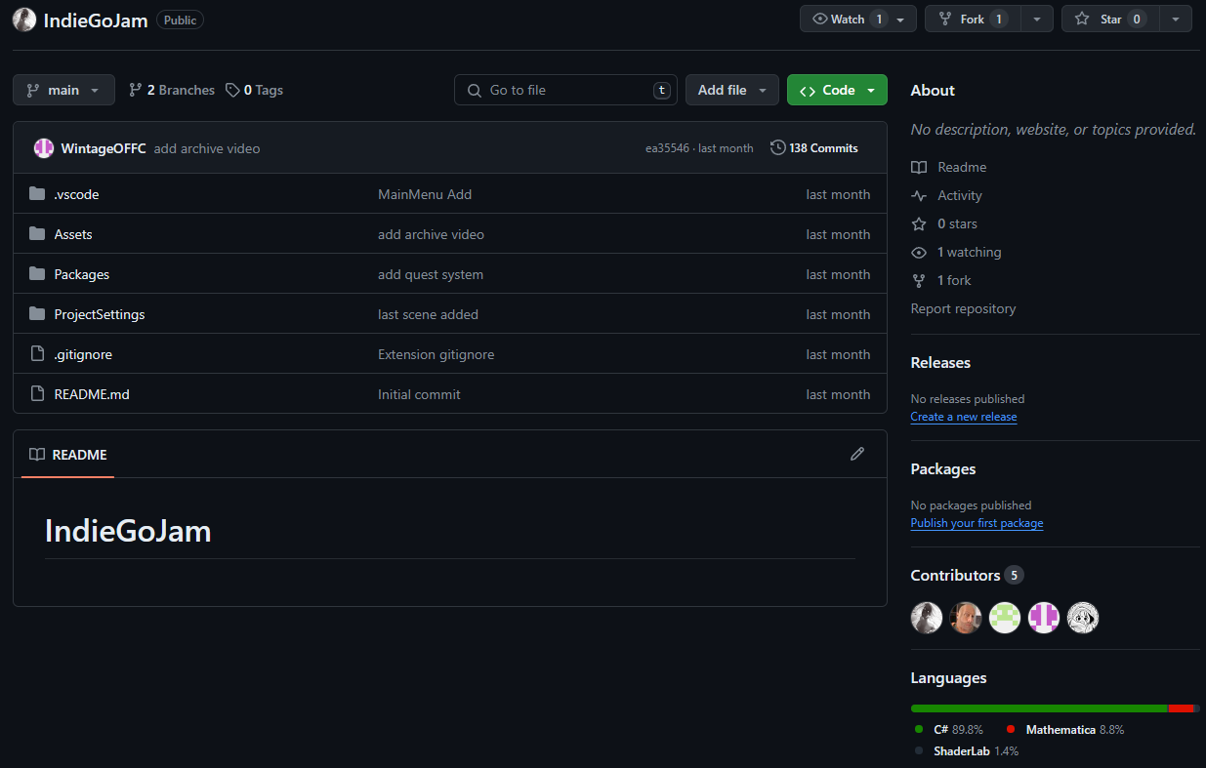

Рисунок 1 – Web страница гит репозитория проекта

**ВЫВОД**

В процессе выполнения первой части проектной работы была выбрана тема и сформирован список требований к разрабатываемому продукту в формате User Story. Также разработан макет интерфейса, и создан репозиторий проекта, к которому был обеспечен удалённый доступ всех членов команды.